Влияние остроты аксиконной фокусировки на филаментацию фемтосекундного импульса
Залозная Е.Д.
студент
Московский государственный университет имени М.В.Ломоносова,
физический факультет, Москва, Россия
E–mail: ed.zaloznaya@physics.msu.ru
Взаимодействие мощного фемтосекундного излучения с нелинейной средой, результатом которого является пространственно-временная локализация световой энергии, определяет собой явление филаментации, в основе которого лежит противостояние керровской самофокусировки лазерного излучения и его дефокусировки в самонаведенной лазерной плазме [1]. Особенностью фемтосекундной филаментации в условиях аномальной дисперсии групповой скорости () является возможность образования высокоинтенсивного экстремально сжатого волнового пакета – световой пули (СП). Формирование СП происходит в результате одновременной и согласованной компрессии волнового пакета (ВП) в пространстве и во времени [2], а длительность такого образования может составлять всего несколько осцилляций светового поля.
В настоящей работе исследуется процесс формирования СП в гауссовом пучке фемтосекундного излучения, сфокусированном конической линзой - аксиконом. При прохождении через аксикон плоский волновой фронт падающего излучения трансформируется в конический за счет приобретения пучком пространственной фазовой модуляции. Интерференция формируемых при этом конических волн приводит к Бессель-Гауссову распределению интенсивности вдоль радиуса пучка [3].
Протяженность области интерференции зависит от угла сходимости к оси конического волнового фронта, который в свою очередь определяется углом при основании аксикона. С увеличением этого угла длина области, на которой происходит интерференция сходящихся пучков, уменьшается, что характеризует переход от режима мягкой фокусировки к режиму острой фокусировки.
Представляет интерес исследование влияния остроты аксиконной фокусировки на сценарий формирования световой пули, длину наведенных плазменных каналов и появление особенностей в спектре суперконтинуума. Согласно результатам экспериментального исследования зависимости режима филаментации излучения в условиях нормальной дисперсии групповой скорости от угла при основании аксикона, представленным в [4], порог образования филамента возрастает при уменьшении угла от 7.5 до 1 градуса. Насколько нам известно, на данный момент нет подобных исследований в области аномальной дисперсии групповой скорости, кроме проведенных в нашей научной группе. В настоящем докладе представлены результаты численного исследования формирования световых пуль при филаментации во фторидах фемтосекундного излучения среднего ИК–диапазона, сфокусированного аксиконом с различным углом при основании.
Для математического описания филаментации мощных фемтосекундных лазерных импульсов при численном моделировании использовалось приближение медленно меняющейся волны [5], особенностью которого является возможность описания распространения волновых пакетов, длительностью, вплоть до одной оптической осцилляции поля. Уравнения рассматриваемой модели описывают дифракцию пучка, дисперсию импульса, изменение показателя преломления среды, связанное с керровской и плазменной нелинейностями, генерацию лазерной плазмы и ослабление излучения.
На рис.1 представлен полученный численно для фемтосекундного излучения на длине волны 1250 нм радиальный профиль интенсивности Бессель-Гауссова пучка, сформировавшегося на входной грани образца в воздухе на расстоянии 85 мм от аксикона с углом 0.5⁰ при основании при фокусировке коллимированного гауссова пучка радиусом 0.85 мм. Поскольку в центральном максимуме пучка интенсивность много больше, чем в охватывающих его концентрических кольцах, процесс фемтосекундной филаментации определяется именно мощностью P_{l}, содержащейся в центральном лепестке распределения интенсивности в поперечном сечении. Параметры же центрального максимума формирующегося Бессель-Гауссова пучка – а именно его радиус, максимальная интенсивность и, как следствие, содержащаяся в нем мощность, зависят от угла сходимости интерферирующих пучков, который в свою очередь определяется углом при основании аксикона.
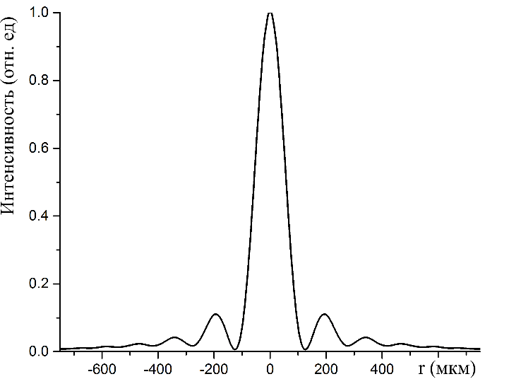 | Рис.1. Радиальный профиль интенсивности Бессель-Гауссова пучка на входной грани образца LiF на  расстоянии 85 мм от аксикона, фокусирующего фемтосекундное излучение длительностью 60 фс на длине волны 1250 нм.
В настоящей работе для исследования зависимости процесса формирования световой пули от угла при основании аксикона начальная энергия волнового пакета оставалась неизменной. Это позволило оценить влияние именно остроты аксиконной фокусировки на филаментацию в условиях аномальной дисперсии групповой скорости фемтосекундного волнового пакета с Бессель-Гауссовым распределением интенсивности, формирование световых пуль, частотно-углового спектра и плазменных каналов.
Е.Д. Залозная благодарит Фонд развития теоретической физики и математики «БАЗИС» за финансовую поддержку исследований.
Литература
- Кандидов В.П., Шленов С.А., Косарева О.Г. Филаментация мощного фемтосекундного лазерного излучения // Квантовая электроника. 2009. Т.39 (3). С. 205-228.
- Silberberg Y. Collapse of optical pulses // Opt. Lett. 1900. V.15 (22). P. 1282–1284.
- Пятницкий Л.Н., Волновые бесселевы пучки (М.: Физматлит, 2012).
- Dota Krithika, et al. Femtosecond laser filamentation in condensed media with Bessel beams // Physical Review A. 2012. V.86 (2). P. 023808.
- Brabec T., Krausz F. Nonlinear optical pulse propagation in the single-cycle regime // Phys. Rev. Lett. 1997. V.78 (17). P.3282-3285.

